П А М Я Т К А
для велосипедистов

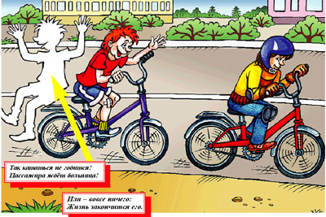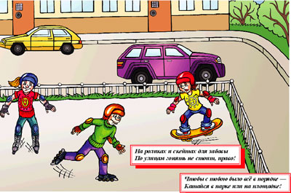

По законодательству управление велосипедом по дорогам разрешено с 14 лет, мопедом — с 16 лет.

Велосипед должен иметь исправные тормоз, руль и звуковой сигнал, быть оборудован спереди световозвращателем и фонарем или фарой (для движения в темное время суток в условиях недостаточной видимости) белого цвета, сзади — световозвращателем или фонарем красного цвета, а с каждой боковой стороны — световозвращателем оранжевого или красного цвета.

Велосипедисты должны двигаться только по крайней правой полосе, допускается движение по обочине, если это не создает помех пешеходам. Запрещается ездить по тротуарам и пешеходным дорожкам, по дороге при наличии рядом велосипедной дорожки, также перевозить груз, который выступает более чем на полметра по длине или ширине за габариты, или груз, мешающий управлению; поворачивать налево или разворачиваться на дорогах с трамвайным движением и на дорогах, имеющих более одной полосы для движения в данном направлении Недопустимо управлять велосипедом, не держась за руль. Ни на раме, ни на багажнике велосипеда и мопеда нельзя перевозить пассажиров, кроме ребенка в возрасте до 7 лет, но в этом случае должно быть оборудовано дополнительно сиденье с подножками.

Колонны велосипедистов при движении по проезжей части должны быть разделены на группы по 10 велосипедистов, верховых и вьючных животных и по 5 повозок (саней). Для облегчения обгона расстояние между группами должно составлять 80–100 м.

Кроме всего, приобретите специальные средства защиты от травм. В настоящее время в продаже имеются защитные шлемы, накладки на локтевые и коленные суставы, конечно же, это не решит всех проблем, но существенно снизит силу удара, приходящуюся на данные части тела при случайном падении.

